Bonjour {{ date }},

Nous vous remercions de votre inscription à notre événement {{ location }} qui aura lieu le {{ eventDate }} à {{ eventLocation }}. Nous sommes ravis de vous compter parmi nos participants.

Voici quelques détails importants concernant l'événement :

- Date : {{ eventDate }}

- Lieu : {{ eventLocation }}

- Heure de début : {{ startTime }}

- Heure de fin : {{ endTime }}

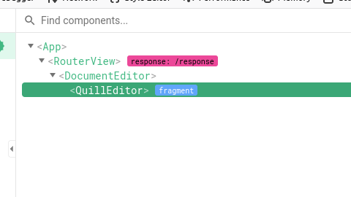

Veuillez apporter les documents suivants avec vous :

- Une pièce d'identité

- Votre confirmation d'inscription

Pour toute question ou assistance supplémentaire, n'hésitez pas à nous contacter à {{ contactEmail }}.

Nous nous réjouissons de vous voir bientôt.

Cordialement,

L'équipe {{ organizationName }}